日本野外教育学会 関東支部研究会のお知らせ（案）

下記の日程で日本野外教育学会関東支部研究会を開催いたします。今回は、「自然を観る」をテーマとして、千葉県館山市で活躍中のプロ・カヤックガイド、藤田健一郎さんと本学会理事で森林総合研究所所属の大石康彦先生に、自然をどのように観ているのかについてお話しいただき、異なったフィールドにおける共通点、それぞれから学ぶことのできる点を見だしていきたいと考えて計画いたしております。ご参集のみなさまとも質疑応答・総合討論の中でディスカッションを深めることができたら幸いです。学会員以外のご参加も大歓迎です。たくさんのみなさまのご参加をお待ちいたします。お近くのみなさまで興味のある方にもご紹介ください。

日 時：2015年11月8日（日）15：00-18：00
テーマ：「自然を観る：森林分野と沿岸域分野から」
場 所：東京海洋大学越中島キャンパス寮地区 85周年記念会館大集会室
http://www.e.kaiyodai.ac.jp/contact.html
JR京葉線「越中島駅」下車 出口1番上がって徒歩２分
参加費：無料
時 程：14:30 受付開始
15:00 開会式
15:05～16:05 「沿岸域における自然観察」 藤田健一郎（6dorsals代表）
http://6dorsals.com/profile.htm（ご参照ください）
16:05～16:15 休 憩
16:15～17:15 「森林における自然観察」大石康彦
（森林総合研究所多摩森林科学園 教育的資源研究グループ長）
https://www.ffpri.affrc.go.jp/tmk/index.html
17:15～18:00 質疑応答・総合討論 進行：千足耕一
18:00 閉 会
18:15～ （懇親会：参加は任意） 幹事：蓬郷尚代

申込先：千足（東京海洋大学） chiashi@chiashi.jp までメールにてお申し込みください。件名を「日本野外教育学会 関東支部研究会申込2015年11月8日」とし、氏名、所属、連絡先、懇親会参加・不参加をお知らせください。 FAXによるお申し込みも可能です。下記用紙に必要事項を記入して送信してください。

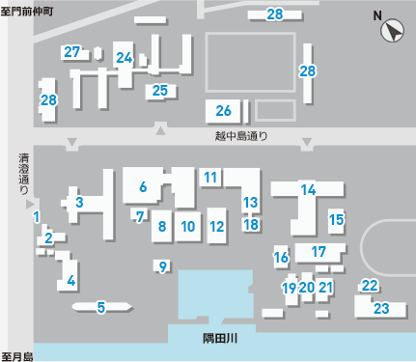
- 25.八十五周年記念会館
- 26.体育館
・・・・・・・・・・・・・・・・・・・・・・・・・・・・・・・・・・・・・・・・・・・

日本野外教育学会 関東支部研究会 申込用紙（FAX）

FAX番号 03-5463-4276（千足研究室）
e-mail：chiashi@chiashi.jp

氏 名
所 属

連絡先（e-mailまたは携帯番号）

懇親会に 参加する 参加しない （どちらかに○をつけてください）

☆演者の方に聞きたいことなどがありましたら、予め以下に、ご質問をお書きください。質疑応答に反映できるよう、努力したいと存じます。

